附件4：
毕业设计（论文）教务管理系统学生选题操作指南

学生登陆教务管理系统后，可在网上自由选择感兴趣的毕业设计（论文）题目或指导教师。

一、学生信息维护

学生在选题前应完善个人信息，以便指导教师详细了解或联系学生。点击“毕业设计”->“学生信息维护”，核对并完善个人信息即可，如图1。

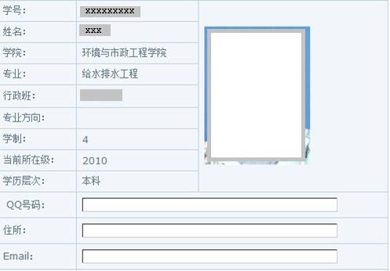

图1 学生信息维护界面

二、学生选题

学生网上选题采取选择志愿优先录取方式，教师确认报名学生信息时为双向选择，教师也可拒绝学生报名。点击“毕业设计”->“学生选题”进入毕业设计（论文）网上选题界面，出现待选题目列表，如图2。如题目超过30个，请在左下角点击第2页查看。

点击“题目名称”或“指导教师”可查看其相应详细信息。在“选择志愿”下拉菜单中指定所选题目的志愿排序，点击“选择”即可完成选题。如多个志愿可按此方法继续选题，序号小的志愿优先录取。

图2 学生选题界面

选题完成后在图2界面上方出现已选题目列表，如图3。“教师确认”栏显示教师对选题的确认状态。当状态为“确认中”时，学生如需修改选题，可点击“退选”按钮删除后重新选择。教师已“接收”或“拒绝”的选题则无法修改，“接收”即选题成功。“拒绝”即需要等待其他志愿的选题确认或在下一轮选题时段内重新选题。

图3 已选题目列表

三、学生查看提交周志

点击“毕业设计”->“学生查看提交周志”，进入学生查看提交周志界面，如图4。在空白处填写个人周志,点击“确定”即可提交。

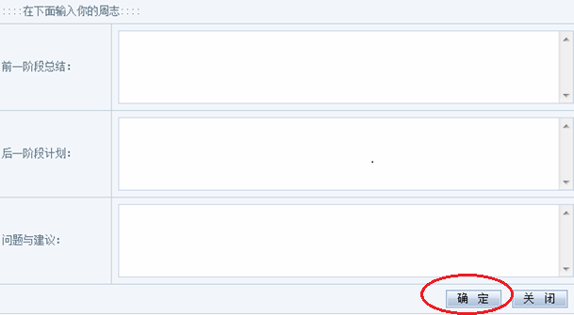

图4 学生提交周志界面

提交成功后界面显示周志内容，如教师已回复，还可看到具体回复信息，如图5。

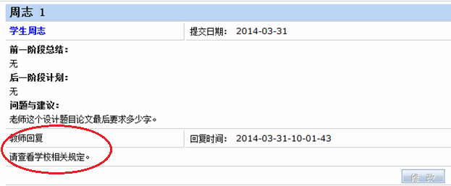

图5 学生查看周志界面

四、学生查看提交资料

学生在毕业设计（论文）进行过程中，需按指导教师要求上传开题报告等相关资料。点击“毕业设计（论文）”->“学生查看提交资料”，进入学生查看提交资料界面,如图6。点击“浏览”选择文件后点击“上传”，待文件上传成功后点击“提交”按钮正式提交资料。“教师审批”栏显示教师对所传资料的审批状态。

图6 学生查看提交资料界面

五、学生毕业设计（论文）评教

学生完成毕业设计且指导教师已给出成绩后，学生应对指导教师进行满意度评价。点击“毕业设计（论文）”->“学生毕业设计（论文）评教”，进入评教界面，如图7。

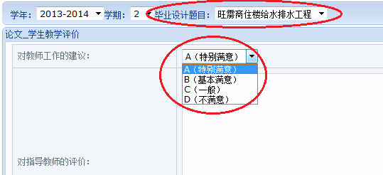

图7 学生毕业设计评教界面
在题目下拉菜单中选择所做毕设题目，并在A（特别满意）、B（基本满意）、C（一般）、D（不满意）四个选项中选择一项提交即可。

